LAPORAN RESMI

PRAKTIKUM PEMROGRAMAN WEB

**MODUL 4**

**PHP**



|  |  |
| --- | --- |
| NIM | : 22104410063 |
| NAMA | **: Moch. Ichwan Alif K** |
| JURUSAN | **: TEKNIK INFORMATIKA** |
| KELAS | **: TI A 2022** |
| TGL. PRAKTEK | **: 14 DESEMBER 2023** |

JURUSAN TEKNIK INFORMATIKA

FAKULTAS TEKNOLOGI INFORMASI

UNIVERSITAS ISLAM BALITAR

2023

LEMBAR PERSETUJUAN

**MODUL 3**

**PHP**

|  |  |
| --- | --- |
| NIM | : 22104410063 |
| NAMA | **: Moch. Ichwan Alif K** |
| JURUSAN | **: TEKNIK INFORMATIKA** |
| KELAS | **: TI A 2022** |
| TGL. PRAKTEK | **: 14 DESEMBER 2023** |

**Disetujui,**

**Blitar, 14 DESEMBER 2023**

**Dosen**

**Abdi Pandu Kusuma, S.Kom., M.T**

**NIDN. 0710058506**

**BAB I**

**DASAR TEORI**

## 1.1 Pengertian

**PHP  (PHP: Hypertext Preprocessor)** adalah sebuah bahasa pemrograman **server side scripting** yang bersifat **open source**.

Sebagai sebuah scripting language, PHP menjalankan instruksi pemrograman saat proses runtime. Hasil dari instruksi tentu akan berbeda tergantung data yang diproses.

PHP merupakan bahasa pemrograman server-side, maka script dari PHP nantinya akan diproses di server. Jenis server yang sering digunakan bersama dengan PHP antara lain **Apache**, **Nginx**, dan [**LiteSpeed**](https://www.niagahoster.co.id/blog/apa-itu-litespeed/)**.**

## Mengapa Menggunakan PHP?

Saat ini, tak kurang dari [78% website](https://w3techs.com/technologies/details/pl-php) di seluruh dunia menggunakan bahasa pemrograman yang diciptakan Rasmus Lerdorf di tahun 1995 ini. Bahkan platform besar seperti [Facebook](https://www.pingdom.com/blog/the-software-behind-facebook/) juga menggunakannya.

Lalu, apa yang membuat PHP begitu populer? Mengapa menggunakan PHP yang sudah berumur lebih dari dua dekade ini? Berikut beberapa alasannya:

* **Cenderung mudah dipelajari**— dibanding beberapa bahasa pemrograman populer lain, PHP lebih mudah dipelajari.
* **Materi belajar yang melimpah**— umur PHP yang “cukup tua” menyebabkan banyak sekali dokumentasi, panduan, dan komunitas aktif bertebaran di jagat maya. Jadi, tak perlu takut jika Anda mengalami kesulitan.
* **PHP bersifat open-source** — siapapun bisa menggunakan PHP tanpa mengeluarkan biaya sepeserpun.
* **Kecepatan tinggi**— PHP terbukti bisa meningkatkan kecepatan loading dibanding bahasa lain. Misalnya, [lebih cepat tiga kali](https://benchmarksgame-team.pages.debian.net/benchmarksgame/fastest/php-python3.html) daripada Phyton pada beberapa kasus.
* **Banyaknya pilihan database**— PHP bisa digunakan di hampir semua jenis database. Mulai dari MySQL, hingga non-relational database seperti Redis.
* **Kompatibilitas yang baik dengan HTML**— script PHP tidak mengganggu HTML sama sekali. Justru mereka berdua saling melengkapi.
* **Fleksibilitas tinggi —**PHP bisa dikombinasikan dengan banyak sekali bahasa pemrograman lain. Sehingga bisa Anda gunakan sesuai kebutuhan.
* **Multi-platform**— PHP bisa Anda gunakan di macam-macam operating system. Mulai dari Windows, Linux, hingga MacOS.
* **Selalu diperbarui**— sejak pertama kali muncul tahun 1995, sekarang PHP sudah berada pada versi [7.4](https://www.niagahoster.co.id/blog/php-7-4/).
* **Mendukung layanan cloud**— siapa sangka, walaupun umur PHP hampir dua dekade, tapi ia bisa mendukung layanan cloud dengan skalabilitas yang baik.

**BAB II**

**TUGAS PRAKTIKUM**

1. **Praktik 1**

**Code**

* <!DOCTYPE html>
* <html lang="en">
* <head>
* <meta charset="UTF-8">
* <meta name="viewport" content="width=device-width, initial-scale=1.0">
* <meta http-equiv="X-UA-Compatible" content="ie=edge">
* <title>Document</title>
* </head>
* <body>
  + <?php
    - $nama = $_POST["nama"];
    - **echo** "<b> SELAMAT DATANG, $nama! </b>"; **echo** "<hr>**\n**";
    - **echo** "Hari ini tanggal ".date("d F Y");
  + ?>
* </body>
* </html>

**Tampilan**

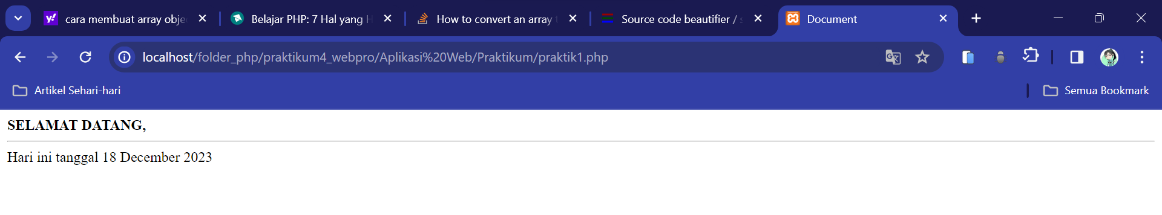

Program diatas hanya untuk menampilkan kata Selamat datang, juga tanggal sesuai dengan tanggal di computer atau laptop.

1. **Praktik 2**

**Code**

* <!DOCTYPE html>
* <html lang="en">
* <head>
* <meta charset="UTF-8">
* <meta name="viewport" content="width=device-width, initial-scale=1.0">
* <meta http-equiv="X-UA-Compatible" content="ie=edge">
* <title>Document</title>
* </head>
* <body>
* <form action="praktik1.php" method="post">
* Silahkan masukkan nama anda <input type="text" name="nama"> <br>
* <input type="submit" value="ok">
* </form>
* </body>
* </html>

**Tampilan**

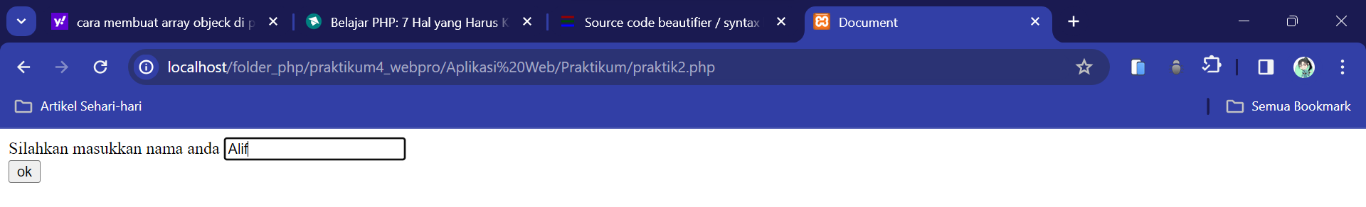

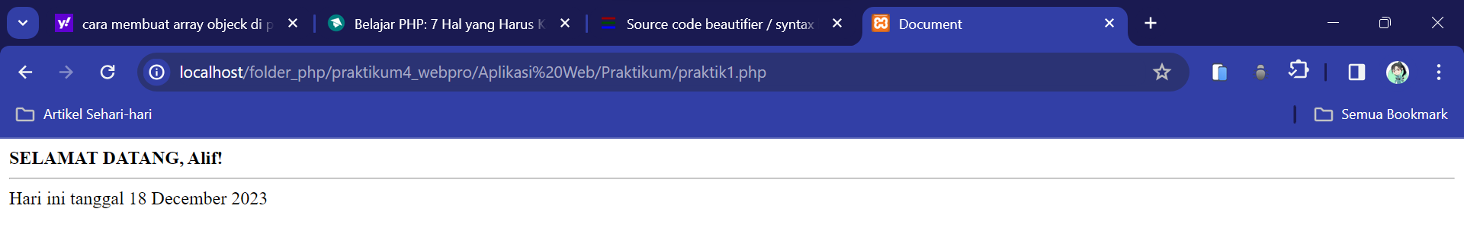

File praktik 2 berfungsi untuk melakukan inputan nama yang mana inputan tersebut akan diterima oleh file praktik 1 menggunakan method Post

1. **Praktik 3**

**Code**

* <?php
* $nilai = **40**;
* **if**($nilai >= **60**){
  + **echo** "Niai anda $nilai, Selamat. anda telah lulus";
* }**else**{
  + **echo** "Niai anda $nilai, Maaf. anda tidak lulus";
* }
* ?>

**Tampilan**

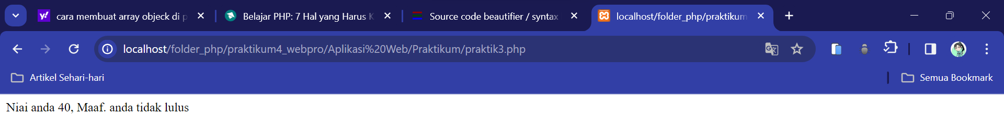

Program diatas berfungsi untuk menyeleksi lulus atau tidaknya mahasiswa, menggunakan perkondisian **if….else** dimana jika nilai lebih dari 60 maka mahasiswa tersebut dinyatakan lulus, jika tidak maka mahasiswa tersebut tidak lulus.

Karena nilai yang diberikan adalah 40 maka outputnya adalah tidak lulus

1. **Praktik 4**

**Code**

* <?php
* $nuriya = "wanita";
* **switch**($nuriya){
  + **case** 'pria':
    - **echo** "Nuriya adalah seorang pria";
    - **break**;
  + **case** 'wanita':
    - **echo** "Oh ternyata Nuriya adalah seorang wanita";
    - **break**;
  + **default**:
    - **echo** "Perkenalkan nama saya Nuriya";
    - **break**;
* }
* ?>

**Tampilan**

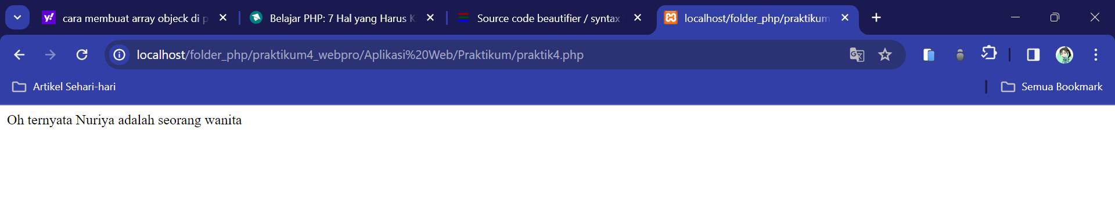

Program diatas dibuat untuk membantu Mengidentifikasikan jenis kelamin Nuriya. Jika value yang dimasukkan adalah laki-laki maka Nuriya adalah laki-laki, jika tidak maka nuriya adalah Perempuan. Jika kedua kondisi diatas tetap tidak sesuai, maka akan mengeluarkan output, “perkenalkan saya Nuriya”.

1. **Praktik 5**

**Code**

* <?php
* **echo** "Bilangan kelipatan 3 (0 - 100)";
* **for**($I=**0**; $I<=**100**; $I++){
  + **if**($I%**3** == **0**){
    - **echo** "$I:";
  + }**else**{
    - $I = $I;
  + }
* }
* ?>

**Tampilan**

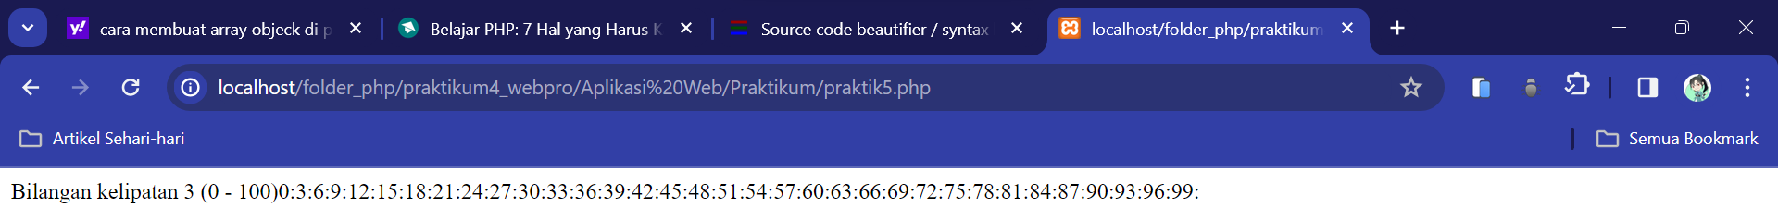

Program diatas dimasukkan untuk mencari nilai kelipatan tiga dari angka 0 sampai 100

Karena perulangan for hanya dapat mengeluarkan nilai dari angka 1 sampai 100 secara satu persatu, yang mana tidak sesuai dengan permintaan. Maka diperlukan sebuah kondisi untuk menyeleksi angka-angka tersebut.

Dibuatlah satu kondisi, jika variabel $I habis dibagi 3, maka tampilkan nilai variabel $I.

Jika tidak, maka nilai tidak perlu ditampilkan. Hasilnya adalah program yang dapat menyeleksi nilai kelipatan 3 dari 0 sampai 100 sesuai permintaan.

1. **Praktik 6**

**Code**

* <?php
* $i =**1**;
* **do**{
  + **echo** $i;
  + **echo** "<br>";
  + $i++;
* }**while**($i<= **15**)
* ?>

**Tampilan**

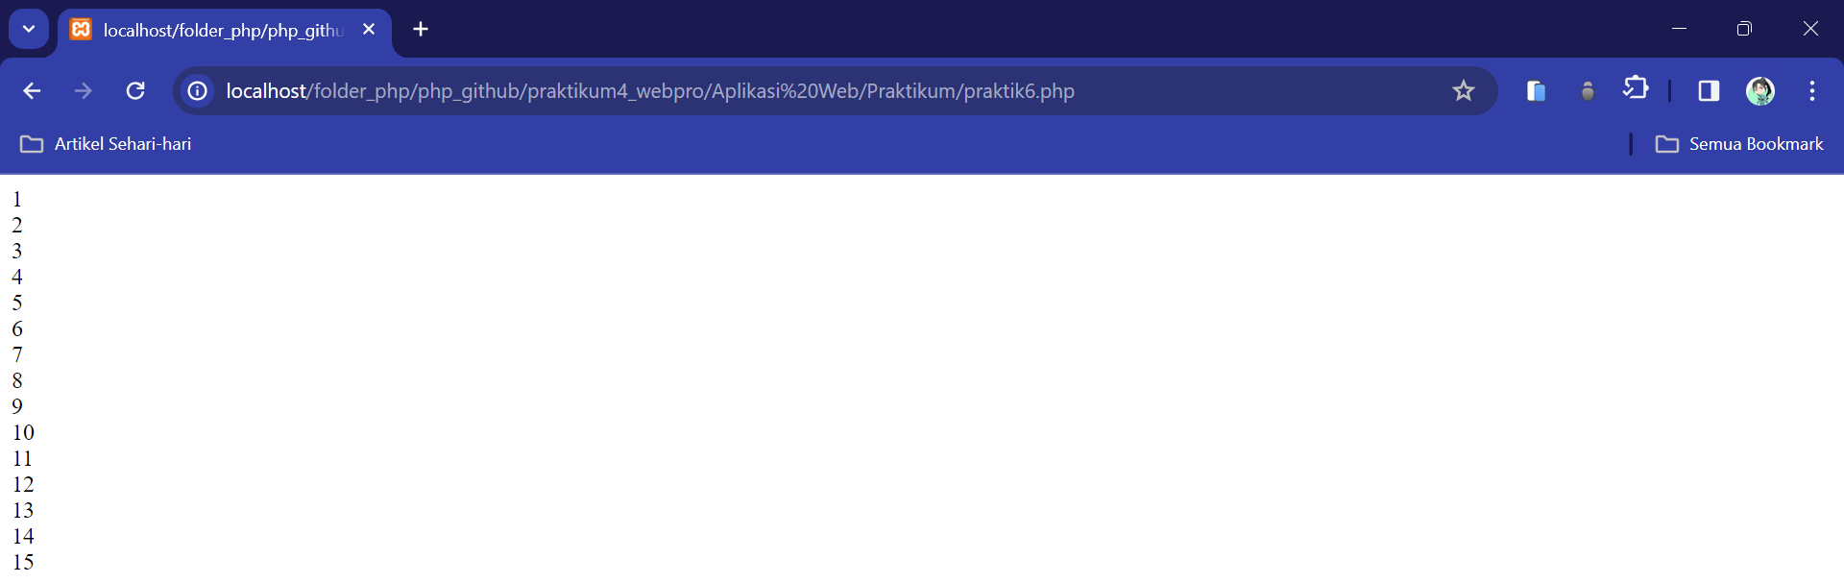

Program diatas merupakan program perulangan menggunakan do….. while, dimana suatu program akan dijalankan terlebih dahulu sebelum kondisinya di check.

1. **Praktik 7**

**Code**

* <?php
* **function** **judul**(){
  + **echo** "<h2> nama-nama hari </h2>";
* }
* judul();
  + $hari [**0**]="Senin";
  + $hari [**1**]="Selasa";
  + $hari [**2**]="Rabu";
  + $hari [**3**]="Kamis";
  + $hari [**4**]="Jum'at";
  + $hari [**5**]="Sabtu";
  + $hari [**6**]="Minggu";
  + **echo** "Daftar nama-nama hari"."<br>";
  + **echo** "$hari[0]"."<br>";
  + **echo** "$hari[1]"."<br>";
  + **echo** "$hari[2]"."<br>";
  + **echo** "$hari[3]"."<br>";
  + **echo** "$hari[4]"."<br>";
  + **echo** "$hari[5]"."<br>";
  + **echo** "$hari[6]"."<br>";
* ?>

**Tampilan**

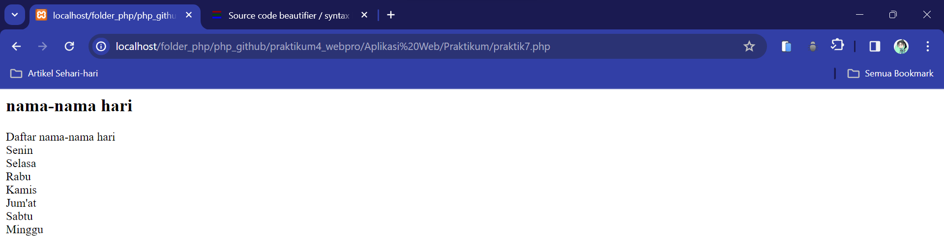

Program diatas merupakan salah satu implementasi dari array di php, dimana nilai dari setiap indexs didalam array akan didefinisikan terlebih dahulu, barulah dipanggi berdasarkan indexsnya.

1. **Praktik 8**

**Code**

* <?php
* **function** **judul**(){
  + **echo** "<h2> praktik 2:</h2>";
* }
* judul();
  + $mataKuliah = **array**("Pemograman Web","Desain Analisis Algoritma","Analisis Perancangan Sistem",
    - * "Rekayasa Perangkat Lunak","Jaringan Komputer");
      * **echo** "Nama Mata Kuliah Teknik Informatika";
      * **for**($i=**0**; $i < sizeof($mataKuliah); $i++){
        + **echo** $mataKuliah[$i]. "<br>";
      * }
      * **echo** "<br>";
  + $Dosen = **array**("Pemograman Web" => "Abdi Pandu Kusuma", "Desain Analisis Algoritma" => "Sri Lestanti"
    - * ,"Analisis Perancangan Sistem" => "Kurnia Kartika","Rekayasa Perangkat Lunak" => "Indyah Hartami Santi"
      * ,"Jaringan Komputer" => "Chulkamdi");
      * **echo** "Daftar Dosen TI Unisba Balitar <br>";
      * **foreach**($Dosen **as** $matkul => $nama){
      * **echo** "<b> $matkul : </b>" . $nama ."<br>";
      * }
* ?>

**Tampilan**

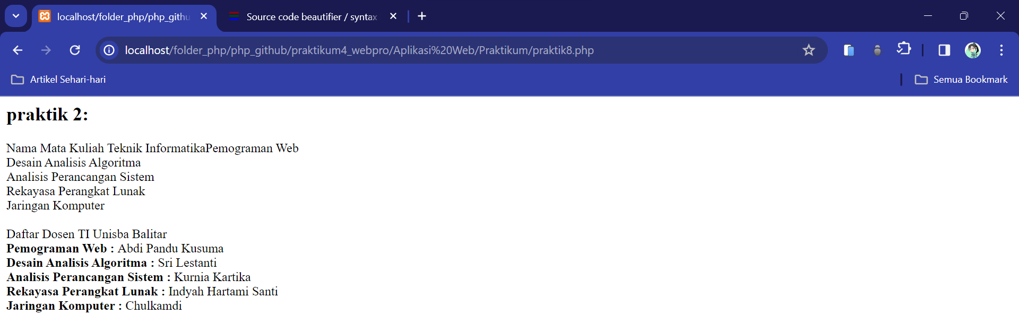

Contoh diatas merupakan contoh pemanggilan array menggunakan perulangan, dimana variabel $i akan menjadi indeks array, dan sizeof akan menghitung jumlah indexs didalam array. Selama nilai $i kurang dari jumlah indexs, maka perulangan akan terus berjalan.

Perulangan foreach merupakan perulangan khusus untuk array, biasanya array terdiri dari key dan value yang di pisahkan dengan tanda =>, key akan memanggil key dari array atau nomer dari array, sedangkan value merupakan isi dari array berdasarkan key yang dimasukkan, contoh *“Pemograman Web”* merupakan key dari *“Abdi Pandu Kusuma”.*

1. **Praktik 9**

**Code**

* <?php
* **function** **judul**(){
  + **echo** "<h2> praktik 3:</h2>";
* }
* judul();
  + $matkul = **array**("Pemograman Web","Desain Analisis Algoritma","Analisis Perancangan Sistem",
    - * "Rekayasa Perangkat Lunak","Jaringan Komputer");
      * **echo** "Nama Mata Kuliah (sebelum diurutkan) : <br>";
      * **foreach**($matkul **as** $key => $value){
        + **echo** " $key : $value"."<br>";
      * }
  + sort($matkul);
  + **echo** "Nama Mata Kuliah (setelah diurutkan) : <br>";
  + **foreach**($matkul **as** $key => $value){
    - **echo** " $key : $value"."<br>";
  + }
* ?>

**Tampilan**

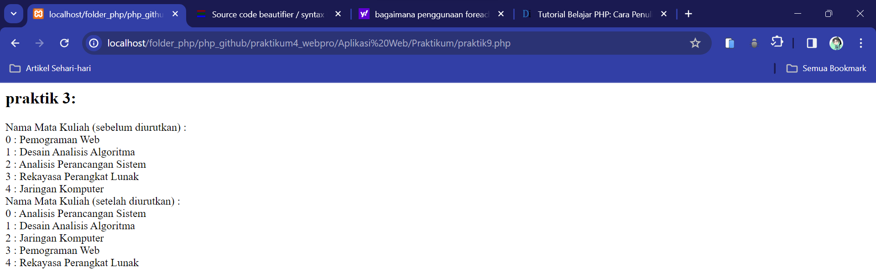

Program diatas juga merupakan contoh dari penggunaan foreach, dimana key merupakan indexs dari array.

1. **Praktik 10**

**Code**

* <!DOCTYPE html>
* <html lang="en">
* <head>
* <meta charset="UTF-8">
* <meta name="viewport" content="width=device-width, initial-scale=1.0">
* <title>Praktik 4</title>
* </head>
* <body>
* <table border="1">
  + <tr>
    - <td>Nama</td>
    - <td>Jurusan</td>
    - <td>Jenis Kelamin</td>
    - <td>Umur</td>
  + </tr>
  + <?php
  + $mahasiswa = **array**(
    - **array**("Fitri", "Teknik Informatika", "Perempuan", **20**),
    - **array**("Nizam", "Sistem Komputer", "Laki-laki", **20**),
    - **array**("Vina", "Bahasa Inggris", "Perempuan", **24**),
    - **array**("Ma'ruf", "Agribisnis", "Laki-laki",**20**),
    - **array**("Nia", "Manajemen", "Perempuan",**24**),
  + );
  + **for**($row =**0**; $row <**5**; $row++){
    - **echo** "<tr>";
    - **for**($col =**0**; $col <**4**; $col++){
      * **echo** "<td>" .$mahasiswa[$row][$col]. "</td>";
    - }
    - **echo** "</tr>";
  + }
  + ?>
* </table>
* </body>
* </html>

**Tampilan**

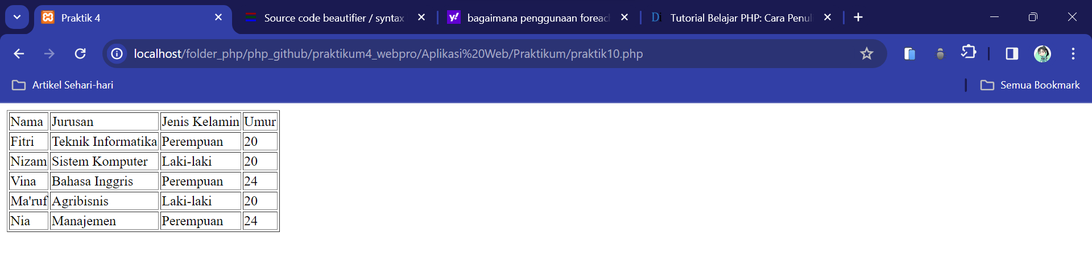

Program diatas merupakan penerapan dari perulangan bersarang, dimana terdapat perulangan didalam perulangan. Perulangan yang pertama berfungsi untuk mengulang jumlah dari baris, sedangkan perulangan yang kedua berfungsi untuk mengulang jumlah kolom.

**BAB III**

**IMPLEMENTASI PRAKTIKUM**

1. **Tugas 1**

**Code**

* <!DOCTYPE html>
* <html lang="en">
* <head>
* <meta charset="UTF-8">
* <meta name="viewport" content="width=device-width, initial-scale=1.0">
* <title>Document</title>
* </head>
* <body>
* <h3>Selamat datang di Toko Emas Berkah</h3>
* <h5>Berikut paket pembelian yang tersedian</h5>
* <ul type="square" >
  + <li>Emas < 0,5 gram mendapatkan chashback Rp.100.000,-</li>
  + <li>Emas 0,5 - 1 gram mendapatkan chashback Rp.150.000,-</li>
  + <li>Emas 1 - 5 gram mendapatkan chashback Rp.200.000,-</li>
  + <li>Emas > 5 gram mendapatkan chashback Rp.250.000,-</li>
* </ul>
* <form method="post">
  + <Label>Masukkan jumlah pembelian</Label>
  + <input type="number" name="jumlah">
  + <input type="submit" value="kirim">
* </form>
* <?php
* $jumlah = $_POST['jumlah'];
* **switch** ($jumlah){
  + **case** ($jumlah <= **0.5**):
    - **echo** "Jumlah pembelian anda adalah $jumlah dan mendapatkan chashback Rp.100.000";
    - **break**;
  + **case** ($jumlah > **0.5** && $jumlah <= **1**):
    - **echo** "Jumlah pembelian anda adalah $jumlah dan mendapatkan chashback Rp.150.000";
    - **break**;
  + **case** ($jumlah > **1** && $jumlah <= **5**):
    - **echo** "Jumlah pembelian anda adalah $jumlah dan mendapatkan chashback Rp.200.000";
    - **break**;
  + **case** ($jumlah > **5**):
    - **echo** "Jumlah pembelian anda adalah $jumlah dan mendapatkan chashback Rp.250.000";
    - **break**;
* }
* ?>
* </body>
* </html>

**Tampilan**

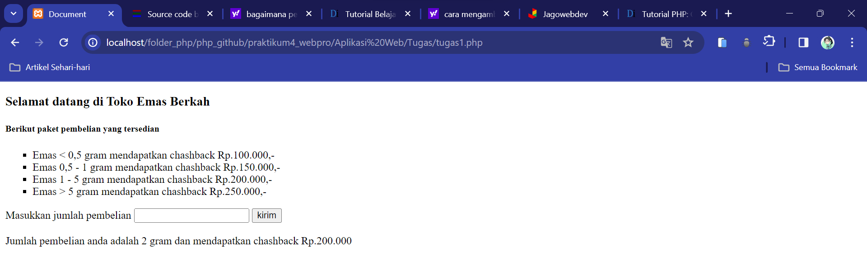

Program diatas dapat menampilkan jumlah chashback berdasarkan jumlah pembelian yang di inputkan, hanya saja program diatas tidak bisa memproses angka decimal seperti 0,5, dan hanya memproses angka negative. Jadi, jika ingin mendapat chashback 100.000 maka nilai yang dimasukkan adalah -1.

1. **Tugas 2**

**Code**

<?php

* $matriksA = **array**(
* **array**(**1**, **2**),
* **array**(**3**, **4**)
* );
* $matriksB = **array**(
* **array**(**5**, **6**),
* **array**(**7**, **8**)
* );
* $perkalianMatriks = **array**(
* **array**(**0**, **0**),
* **array**(**0**, **0**)
* );
* **for** ($i = **0**; $i < **2**; $i++) {
* **for** ($j = **0**; $j < **2**; $j++) {
  + **for** ($k = **0**; $k < **2**; $k++) {
    - $perkalianMatriks[$i][$j] += $matriksA[$i][$k] * $matriksB[$k][$j];
  + }
* }
* }
* **echo** "Hasil perkalian matriks A dan B adalah:**\n**";
* **for** ($i = **0**; $i < **2**; $i++) {
* **for** ($j = **0**; $j < **2**; $j++) {
  + **echo** $perkalianMatriks[$i][$j] . " ";
* }
* **echo** "**\n**";
* }
* $determinan = $matriksA[**0**][**0**] * $matriksA[**1**][**1**] - $matriksA[**0**][**1**] * $matriksA[**1**][**0**];
* **echo** "Determinan matriks A adalah: " . $determinan . "**\n**";
* ?>

**Tampilan**

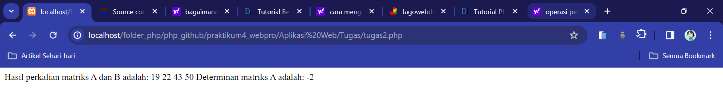

**BAB IV**

**PENUTUP**

**Kesimpulan**

PHP merupakan bahasa yang cukup banyak dipelajari, Bahasa pemograman php juga banyak digunakan di Perusahaan besar seperti facebook, karena penggunaanya yang mudah. Bahasa pemograman php bisa menjadi pertimbangan setelah mempelajari html dan css. Meskipun Bahasa pemograman php mulai banyak ditinggalkan, namun komunitasnya yang masih sangat besar dan masih terus dikembangkan. Membuat php menjadi salah satu Bahasa pemograman yang cocok dipelajari di masa sekarang.

## Saran

Sebaiknya jika ingin mempelajari php, sekalian saja belajar tentang database dan server, karena penggunaan Bahasa php tidak jauh dari kedua bidang tersebut.